Introdução

Caros colegas,

Este Livro de Tarefas contém materiais alternativos ou complementares aos existentes no Manual. Disponibilizamos uma grande variedade de tarefas para que cada colega possa selecionar as mais adequadas às suas turmas e aos diferentes ritmos de aprendizagem dos seus alunos.

Nestas tarefas apelamos à utilização das novas tecnologias, sugerimos investigações e fazemos propostas ligadas a situações reais, que permitem o desenvolvimento de uma cultura matemática integrada na vivência do aluno. Para estimular a criatividade e a persistência do aluno, propomos ainda algumas tarefas onde a componente lúdica não é esquecida.

Para apoiar os colegas, no final deste livro apresentamos, para cada tarefa, os respetivos objetivos, sugestões metodológicas e as soluções. Para algumas tarefas, propomos também extensões com questões adicionais que se poderão colocar aos alunos.

Os autores

Índice
Relação de ordem em IR . Inequações
Tarefa 1 • Como dividir um jardim 3
Tarefa 2 • Número de ouro 4
Tarefa 3 • Intervalos 5
Tarefa 4 • Pentágono e uma pedra 6

Histogramas. Probabilidade
Tarefa 5 • Pizas 7
Tarefa 6 • Animais e números 8
Tarefa 7 • Meteoritos e signos do zodíaco 9
Tarefa 8 • Bombons 10

Proporcionalidade inversa. Funções algébricas. Equações do 2.º grau
Tarefa 9 • O sr. Cautela e o sr. Despachado 11
Tarefa 10 • Espelhos 12
Tarefa 11 • O chá 14
Tarefa 12 • Construção de uma ponte 15
Tarefa 13 • Cálculo algébrico 16
Tarefa 14 • As regularidades e as equações do 2.º grau 17
Tarefa 15 • Problemas do 2.º grau 18

Lugares geométricos. Circunferência
Tarefa 16 • Soma das amplitudes dos ângulos internos e externos de um polígono 19
Tarefa 17 • Consequências das simetrias na circunferência 20
Tarefa 18 • Amplitude de um ângulo inscrito numa circunferência 22
Tarefa 19 • Áreas e perímetros 23
Tarefa 20 • A Noite Estrelada 24

Trigonometria
Tarefa 21 • Razões trigonométricas 25
Tarefa 22 • Placa fotovoltaica 27
Tarefa 23 • Pirâmide quadrangular 28

Tarefa 1: Como dividir um jardim

1. O Alípio Sacho pretendia semear um canteiro com flores, mas surgiu-lhe uma dúvida: em quantas partes pode dividir esse canteiro, de forma a poder semear tulipas amarelas e outras flores?
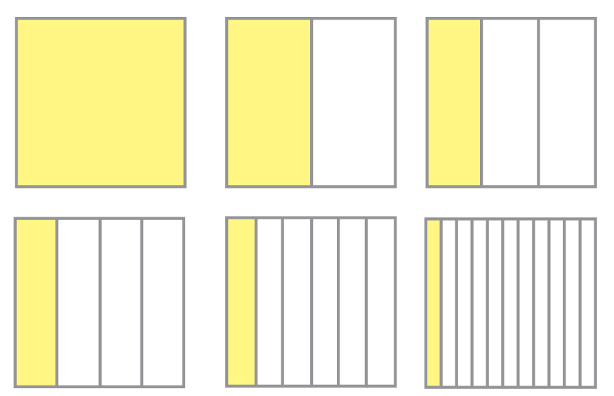
D
A
B
C
E
F
O canteiro do Alípio pode ser representado por um quadrado. Ele idealizou as seguintes divisões possíveis para o seu canteiro de tulipas.

a. A área de cada parte colorida representa o canteiro das tulipas amarelas. Representa cada uma dessas áreas através de uma fração da área total do canteiro.
b. Traduz cada uma dessas frações por uma dízima.
c. Que tipo de dízima representa cada uma das frações?
d. No caso das dízimas infinitas periódicas, indica o período de cada uma delas.
e. Representa as frações por outras equivalentes.

2. A imaginação do Alípio não tinha fim e, cada vez mais, pensava em divisões diferentes para o seu canteiro. Resolveu então fazer dois canteiros distintos. Um foi dividido em 23 partes iguais e o outro em 31 partes iguais, de forma análoga ao esquema apresentado em cima.

a. A que fração corresponde a área de cada uma das partes, em relação à área do canteiro a que pertence?
b. Já sabes que qualquer fração corresponde a uma dízima finita ou a uma dízima infinita periódica. Utiliza a tua máquina de calcular e transcreve o valor que surge no ecrã para o quociente definido por ambas as frações anteriores. Consegues concluir que as dízimas em questão são infinitas periódicas? Comenta o resultado obtido.
c. É impossível, de facto, que uma fração represente uma dízima infinita não periódica (característica dos números irracionais). Confirma, efetuando o algoritmo da divisão, que as frações que indicaste em a. originam dízimas infinitas periódicas e indica os respetivos períodos.

3. Recorrendo à tua máquina de calcular, elabora uma investigação que te permita responder à seguinte questão:
Que denominadores originam dízimas finitas?

Sugestões:

● Limita o teu estudo às frações de numerador unitário.
● Começa por registar e analisar os resultados das frações $\frac{ 1 }{n}$ , substituindo n por 1, 2, 3, 4, 5,
6, 7, 8, 9, 10, …, 30, 31, 32, 33, … até começares a intuir uma conclusão.
● Depois de concluíres quais os denominadores que originam dízimas finitas, e excluindo os que terminam em 0, agrupa-os em dois conjuntos, tendo em conta o conceito de potência.
● Compara as dízimas originadas pelos denominadores de um conjunto com os elementos do outro conjunto, e vice-versa.
Tarefa 2: Número de ouro

1. Constrói um quadrado [ABCD].

2. Traça uma reta que passe pelos pontos médios M e N de [AB] e [CD] , respetivamente.

3. Com um compasso colocado no ponto M e passando pelo vértice C , traça um arco de circunferência que irá intersetar $\dot{A}B$, originando o ponto E .

4. Traça uma reta paralela a [AD] que passe pelo ponto E. A interseção dessa reta com $\dot{D}C$ origina o ponto F .

5. Constrói o retângulo [AEFD] .
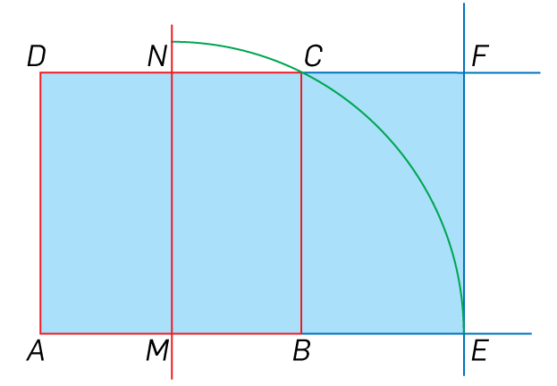
6. Mede o comprimento da base com uma régua. Qual é a razão existente entre os comprimentos da base e da altura do retângulo?

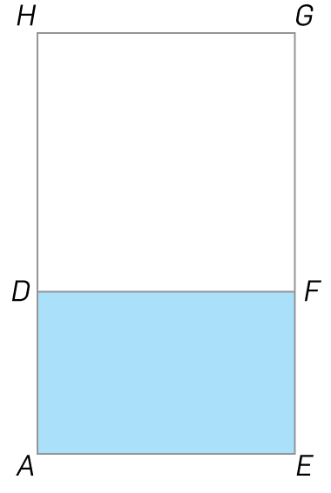
7. Constrói um quadrado sobre o lado maior do retângulo [AEFD] , por exemplo, sobre o lado [DF] , e obtém assim o retângulo [AEGH] . Mede o comprimento da base e da altura deste novo retângulo. Qual é a razão existente entre estes comprimentos?

8. Continuando o processo iniciado na questão anterior, acrescenta um quadrado no lado maior dos sucessivos retângulos. Para cada retângulo da construção, determina a razão entre o comprimento da base e da altura. Que conclusão podes tirar?
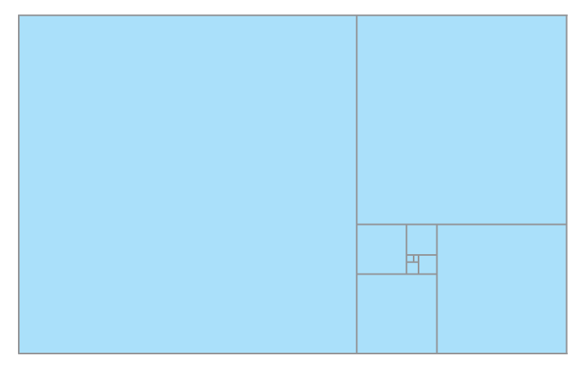

Tarefa 3: Intervalos

1. Escreve uma condição que tenha como conjunto-solução cada um dos seguintes conjuntos e repre-
senta-os na forma de intervalo de números reais.

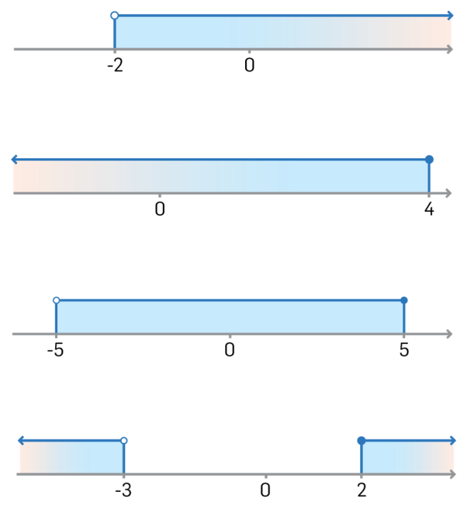
a.

b.

c.

d.

2. Considera os seguintes conjuntos:
IR :

$A = \left\{x∈ x^{2}+6=5x\right\} B=\left]2,5\right]$

a. Em qual das representações geométricas seguintes se encontram representados os conjuntos A e B ?

(A) (B)
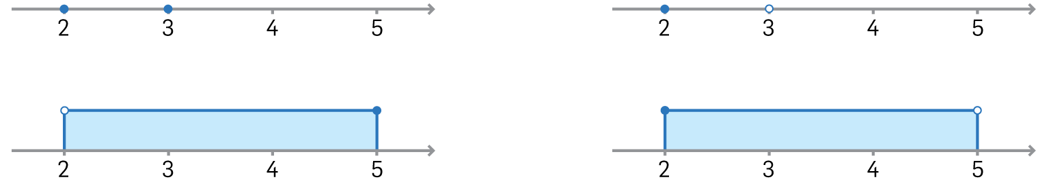

b. Qual dos seguintes intervalos representa A ∪ B ?

(A) $\left[2,5\right]$ (B) $\left[2,5\right[$ (C) $\left]-∞,2\right]$ (D)$\left[5,+∞\right[$

c. Qual dos seguintes intervalos representa A ∩ B ?

(A)$\left\{2\right\}$ (B) $\left\{3\right\}$ (C) $\left[2,5\right[$ (D) $\left]2,5\right]$

Tarefa 4: Pentágono e uma pedra

1. O pentágono [ABCFD] é constituído por um quadrado e um triângulo.
Sabe-se que:

● os segmentos de reta [FE] e [EB] são perpendiculares;

● o quadrado [ABCD] tem de lado 2 cm;

● $\overline{FE}$ = x cm
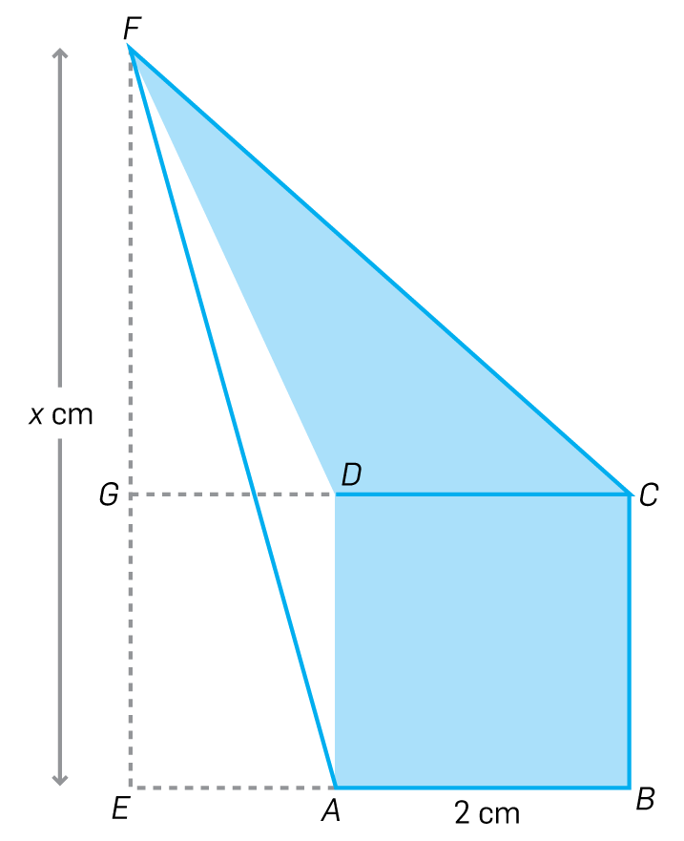
1.1 a. Escreve uma expressão para $\overline{FG}$ em função de x .

b. Determina, em função de x , uma expressão para a área do triângulo [DCF] .

c. Mostra que a área do pentágono é dada pela expressão x + 2 cm² .

d. Determina os valores de x para os quais a área do pentágono é inferior a 10 cm².

1.2 Considera agora que o lado do quadrado [ABCD] mede 4 cm. Determina:

a. uma expressão da área do pentágono;

b. os valores de x para os quais a área do pentágono é inferior a 10 cm².

2. Uma pedra é atirada de um penhasco com cerca de 20 metros de altura. A altura, d , em metros, a que a pedra se encontra do solo em função do tempo, t , em segundos, aproxima-se de um modelo linear que é traduzido pela expressão:
$$d\left(t\right)= 20 – \frac{5t}{2}$$
Indica o intervalo de tempo em que a pedra esteve entre os 5 e os 10 metros de distância do solo.

Tarefa 5: Pizas

1. Quando vamos a uma pizaria, há duas perguntas que nos são feitas com frequência, não necessariamente por esta ordem:
● Quer uma piza de massa alta e fofa ou uma piza de massa fina e estaladiça?

● Quer uma piza pequena, média ou familiar?

a. De acordo com estas duas questões, completa o seguinte diagrama de árvore.
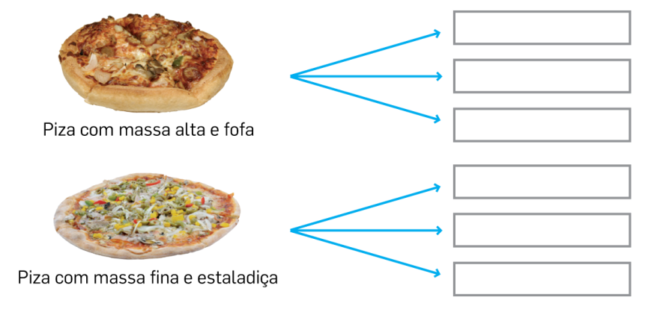
b. Quantos casos possíveis existem para a escolha da massa da piza?

c. Quantos tipos de piza familiar podemos escolher?

d. Quantos tipos de piza com massa alta e fofa podemos escolher?

2. A Sofia e o André, depois de almoçarem uma piza familiar de massa fina e estaladiça, tiveram de decidir qual dos dois iria pagar a fatura do almoço e se iriam usar o cartão multibanco ou dinheiro para o pagamento da mesma.
a. Completa a seguinte tabela que traduz a situação descrita.

 | André (A) | Sofia (S)
Cartão multibanco (CM)
Dinheiro (D)

b. De quantas maneiras diferentes pode a fatura do almoço ser paga?

c. Se fosse o André a pagar a fatura, de quantas maneiras diferentes o poderia fazer?

d. Em vez de uma tabela de dupla entrada, seria possível utilizar um diagrama de árvore para esta situação. Faz o esboço de um possível diagrama.

Tarefa 6: Animais e números

1. No esquema seguinte, que se designa por diagrama de Venn, foram agrupados nomes de animais, de acordo com o respetivo número de letras.
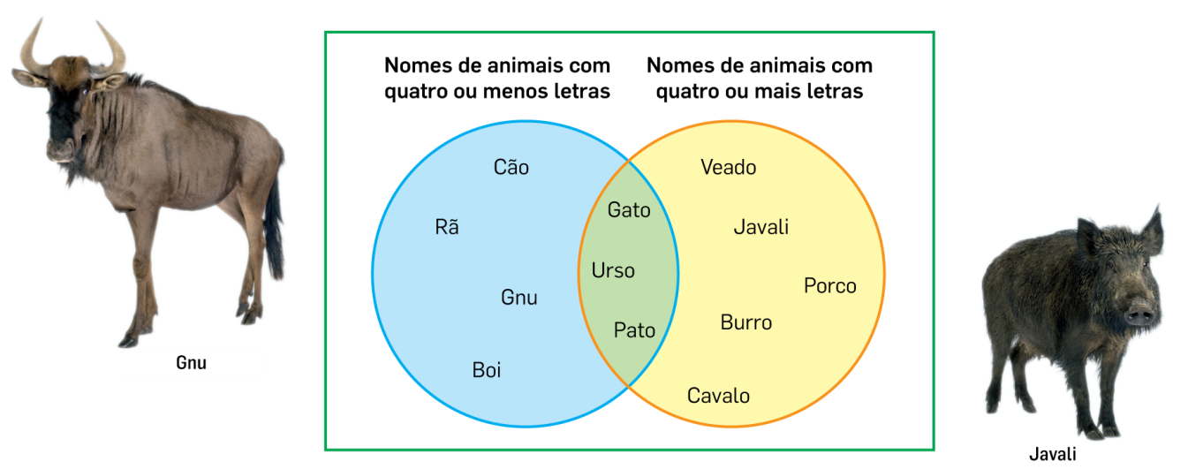
1.1 Que animais pertencem ao conjunto «Nomes de animais com quatro ou menos letras»? E que animais pertencem ao conjunto «Nomes de animais com quatro ou mais letras»?

1.2 Quantos animais têm o seu nome formado:

a. no máximo por três letras?

b. no máximo por quatro letras?

c. por quatro ou mais letras?

d. por mais do que quatro letras?

2. No diagrama seguinte estão representados os números 1 a 18. Alguns destes números encontram-se agrupados em dois conjuntos, sendo:

A = {Números múltiplos de 3} e B = {Números múltiplos de 6}

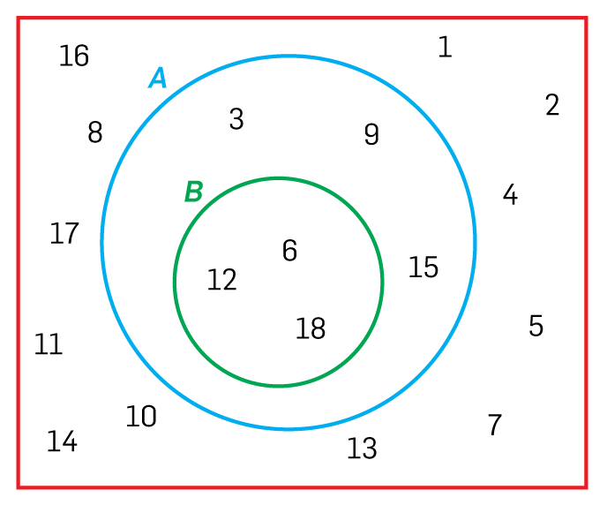
a. Justifica que o número 16 não pertence ao conjunto A nem ao conjunto B .

b. Quantos múltiplos de 3 são também múltiplos de 6?

c. Quantos múltiplos de 3 não são múltiplos de 6?

d. Quantos números não são múltiplos de 6?

e. Quantos são os números que não são múltiplos de 3 nem múltiplos de 6?

Tarefa 7: Meteoritos e signos do zodíaco

1. As notícias da manhã são alarmantes. Um meteorito dirige-se para a Terrinha (um planeta estranhamente parecido com a Terra). Os cientistas da Terrinha recorrem a informação computorizada para ver onde caíram anteriormente outros meteoritos, numa tentativa de prever se o meteorito que se aproxima vai cair no mar ou em terra.
Nos ecrãs dos computadores surgem 200 luzes que assinalam os locais onde caíram anteriormente meteoritos, sendo 30 deles localizados em terra.
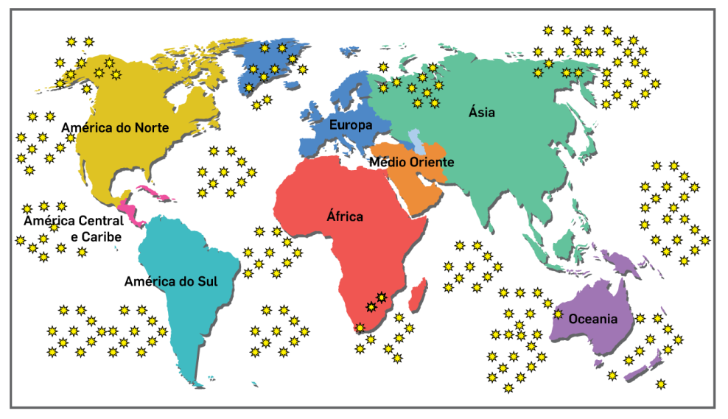
Numa pequena composição, diz qual é a probabilidade de o meteorito cair no mar, justificando a tua resposta.

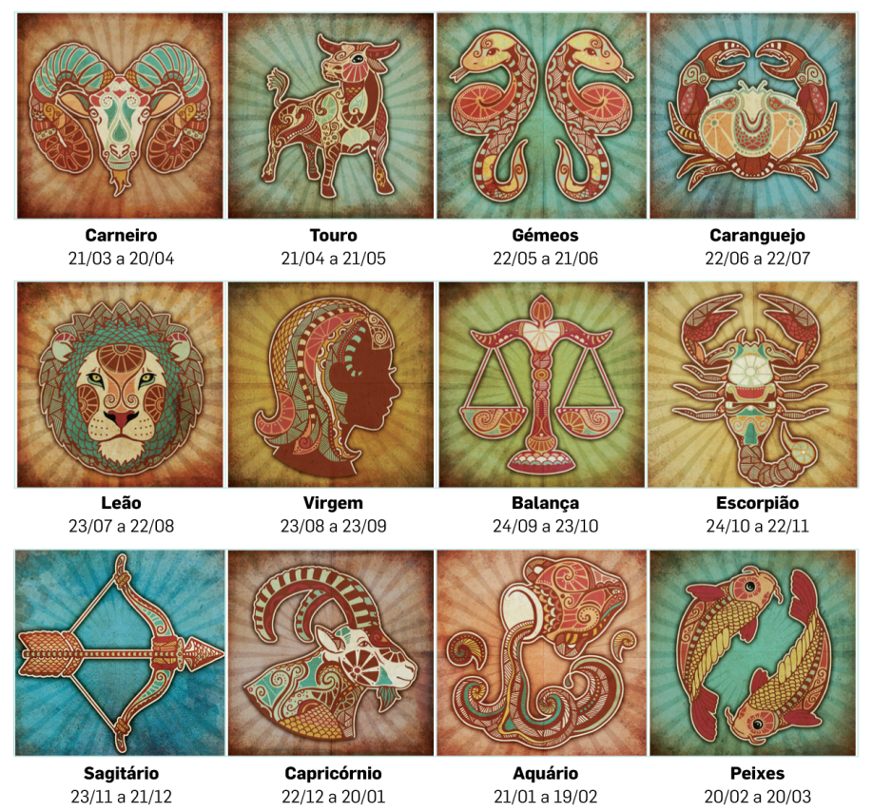
2. Três amigas, a Ana, a Maria e a Carla, tentam descobrir o signo do zodíaco umas das outras.

a. Qual é a probabilidade de a Ana ser do signo Aquário?

b. A Maria diz que o signo dela começa por um C. Qual é a probabilidade de o signo da Maria ser Caranguejo?

c. A Carla, por outro lado, diz que a primeira letra do seu signo não é uma vogal. Qual é a probabilidade de o signo da Carla ser Leão?

Tarefa 8: Bombons

A Margarida é muito gulosa. Todas as noites coloca seis bombons numa caixa: dois de amêndoa, dois de cereja e dois de noz. Compromete-se a só comer dois por dia. A escolha dos bombons pode ser feita usando dois processos diferentes:

Processo A: Fecha os olhos, mete a mão na caixa e retira um bombom. Depois come-o. Só em seguida retira o segundo bombom.

Processo B: Fecha os olhos, introduz a mão na caixa e retira em simultâneo os dois bombons.

1. A Margarida fez um diagrama em árvore para traduzir esta situação. Será que este diagrama em árvore traduz corretamente o processo B, nomeadamente o número de casos possíveis? Justifica a tua resposta e, caso aches que o diagrama em árvore não é a representação adequada para este processo, apresenta uma alternativa para a organização dos casos possíveis.
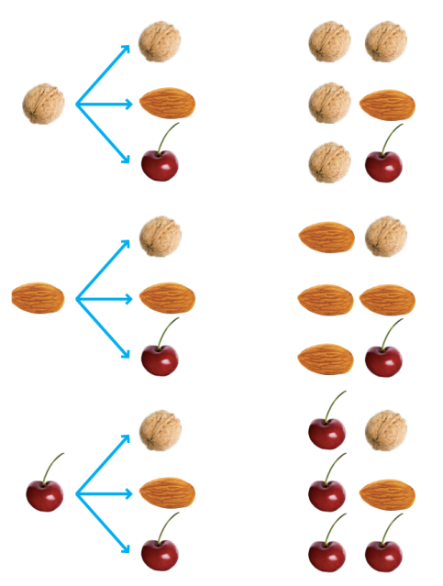
2. Usando o processo A, qual é a probabilidade de:

a. depois de retirar os dois bombons, pelo menos um deles seja de cereja?

b. a Margarida não retirar nenhum bombom de amêndoa?

c. a Margarida retirar um bombom de amêndoa e outro de noz?

3. Usando o processo B, qual é a probabilidade de a Margarida retirar:

a. dois bombons iguais?

b. um bombom de amêndoa e outro de cereja?

c. dois bombons só com frutos secos?

Tarefa 9: O sr. Cautela e o sr. Despachado

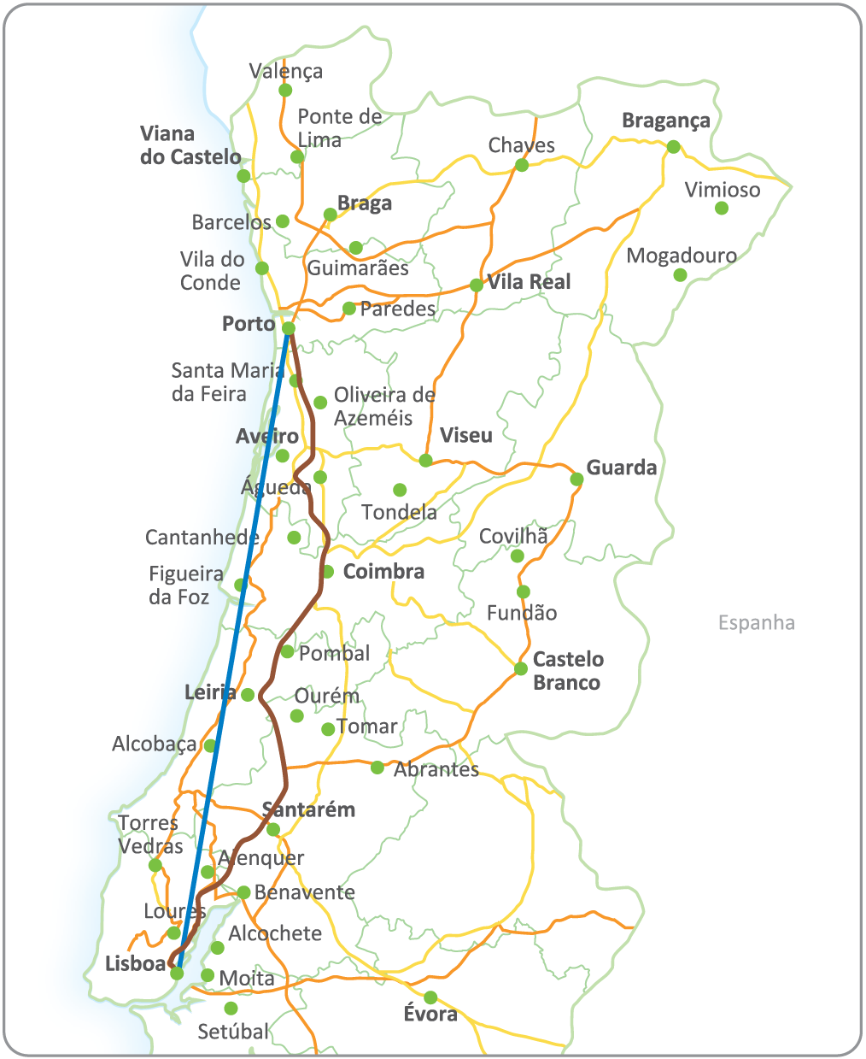
1. A distância linear entre Lisboa e o Porto, assinalada no mapa a azul, é de cerca de 275 km. Através da rota
por estrada, assinalada no mapa a castanho, essa distância é de cerca de 316 km.
O sr. Cautela e o sr. Despachado, dois amigos, resolveram fazer uma viagem de Lisboa ao Porto em viaturas sepa-
radas.

A distância d , em km, percorrida pelo sr. Cautela, t horas após ter saído de Lisboa, é dada pela expressão analítica d(t) = 100t .

Por outro lado, a distância d , em km, percorrida pelo sr. Despachado, t horas após ter saído de Lisboa, é dada pela expressão analítica d(t) = 120t .

a. Considerando somente as expressões d(t) = 100t e d(t) = 120t , diz, justificando, qual dos amigos efetuou mais rapidamente o percurso Lisboa-Porto, supondo que não se efetuaram paragens e que a sua velocidade era constante.
Recorda que d = v × t , em que d é a distância, v a velocidade e t o tempo.

b. Determina d(1) em ambas as expressões e indica o seu significado no contexto do problema.

c. Quanto tempo demorou cada um a efetuar a viagem Lisboa-Porto? Apresenta o resultado em horas e minutos.

d. O sr. Cautela e o sr. Despachado resolveram fazer uma paragem conjunta após terem percorrido 240 km. Quanto tempo o sr. Despachado teve de esperar pelo sr. Cautela, sabendo que partiram ambos à mesma hora?

e. Como o sr. Cautela reside em Cascais, teve de percorrer mais 30 km até chegar a Lisboa. O que representa a expressão analítica d(t) = 100t + 30 , no contexto do problema?

f. Admite que seria possível os referidos amigos percorrerem de viatura a distância linear de Lisboa ao Porto. Se cada um deles demorar exatamente o mesmo tempo da viagem feita por estrada, indica a velocidade média a que cada um deles terá de efetuar o percurso. Arredonda o valor obtido às unidades.

Tarefa 10: Espelhos

Material necessário
Um espelho pequeno, um autocolante de cor e uma fita métrica.

Experiência

1. Coloca o espelho no chão, a cerca de 30 cm de uma parede.

2. Fixa o autocolante na parede, a cerca de 20 cm do chão.

3. Posiciona-te junto ao espelho, de frente para a parede, e vai andando para trás lentamente até que consigas ver o autocolante refletido no espelho. Regista a distância a que te encontras do centro do espelho.
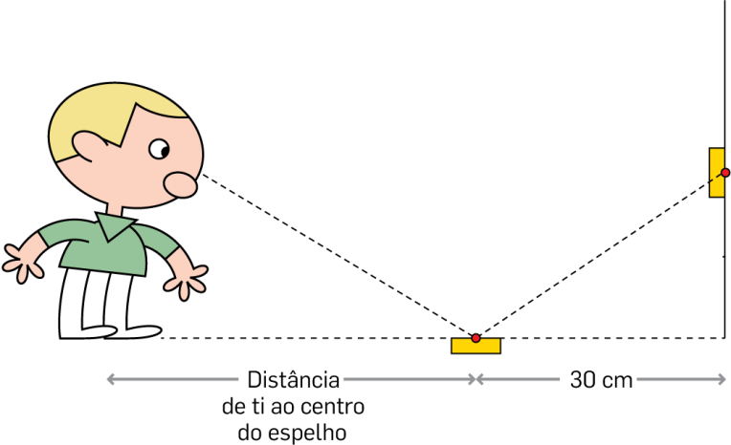
4. Repete os procedimentos 2 e 3, movendo o autocolante para as distâncias que se encontram na tabela do item 5, onde deves registar também a distância a que te encontras do centro do espelho para cada um dos casos.

5. Acaba de preencher a tabela seguinte, usando valores arredondados às centésimas.

Distância, em metros, do autocolante ao chão (x) | Distância, em metros, a que te encontras do centro do espelho (y) | x × y
0,20
0,30
0,40
0,50
0,60

(continua)
(continuação)

a. Em qual das situações tens de te posicionar mais longe do centro do espelho: quando colocas o autocolante a 20 cm do chão ou quando o colocas a 60 cm do chão?

b. A distância a que uma pessoa se encontra do centro do espelho, de modo a conseguir ver o reflexo do autocolante, varia consoante a sua própria altura? No caso de variar, explica de que forma.

c. É possível observar alguma regularidade na coluna do produto x × y ?

d. Apresenta uma expressão analítica que relacione as duas distâncias e em que y esteja escrito em função de x .

6. Recorrendo a um ambiente de geometria dinâmica, por exemplo o GeoGebra, representa num referencial os pontos (x , y) correspondentes aos registos efetuados.
Procedimento (para GeoGebra)

No menu Exibir clica em Eixos Coordenados e Grelha. Se clicares no ícone  , podes arrastar a grelha sobre os eixos, procurando uma escala que se ajuste às tuas marcações. Depois, com o ícone  , marca sobre o quadriculado os pontos (x , y) .
7. No mesmo referencial representa a função traduzida pela expressão analítica que relaciona as duas distâncias, y em função de x .
Procedimento (para GeoGebra)

No canto inferior esquerdo, na Entrada de comandos, escreve a tua expressão. Por exemplo,
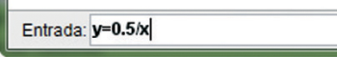
O gráfico da função sobrepõe-se a todos os pontos marcados? Era de esperar que isso se verificasse?

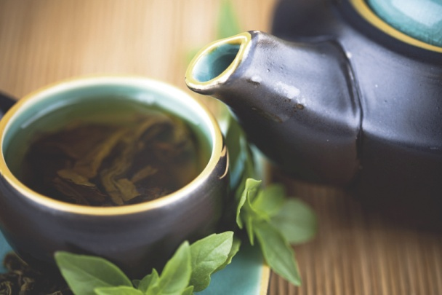
Tarefa 11: O chá

Fazer um chá é uma tarefa simples: basta deitar água quente sobre uma quantidade de ervas ou sobre uma saqueta com ervas secas. Para fazer chá verde, a temperatura da água deve estar próxima de 180 graus fahrenheit, enquanto que para fazer chá preto se aconselha uma temperatura próxima dos 210 graus fahrenheit.

1. Para sabermos a temperatura T , em graus fahrenheit, m minutos depois de acabar de fazer um bule de chá, modelamos para cada um dos dois tipos de chá as seguintes fórmulas:

Chá verde Chá preto
Tchá verde $=\frac{180}{m}$ , 1 ≤ m ≤ 10 Tchá preto $=\frac{210}{m}$ , 1 ≤ m ≤ 10

a. Completa a tabela seguinte.

m  (minutos) | 1 | 2 | 3 | 4 | 5 | 6 | 7 | 8 | 9 | 10
Tchá verde
(graus fahrenheit)
Tchá preto
(graus fahrenheit)

b. Indica a constante de proporcionalidade em cada um dos casos e diz qual o seu significado no contexto da situação.

c. Em qual das seguintes figuras se encontram representadas graficamente as relações definidas pelas expressões referentes a Tchá verde e Tchá preto? Justifica a tua escolha.
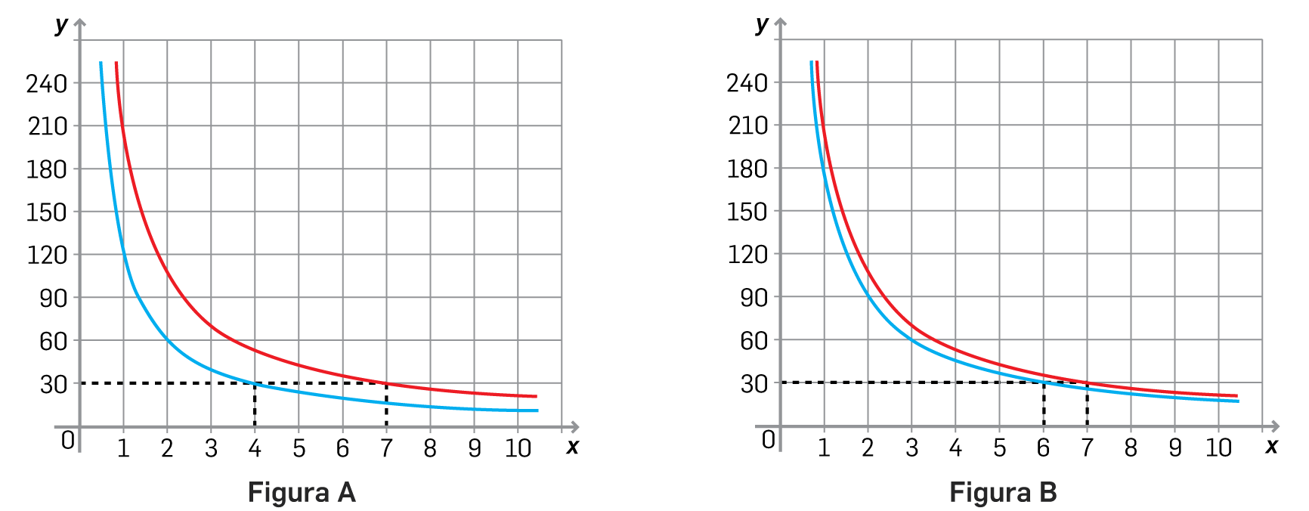
d. O Bernardo gosta de beber o chá a uma temperatura de 30 graus fahrenheit. Quanto tempo tem de esperar para poder beber chá verde à temperatura desejada? E se pretender beber chá preto?

e. Quanto tempo tem de decorrer para que ambos os chás estejam a uma temperatura de 15 graus fahrenheit?
Tarefa 12: Construção de uma ponte

1. Para atravessar um rio vai ser construída uma ponte que é suportada por um arco com a forma de uma parábola.
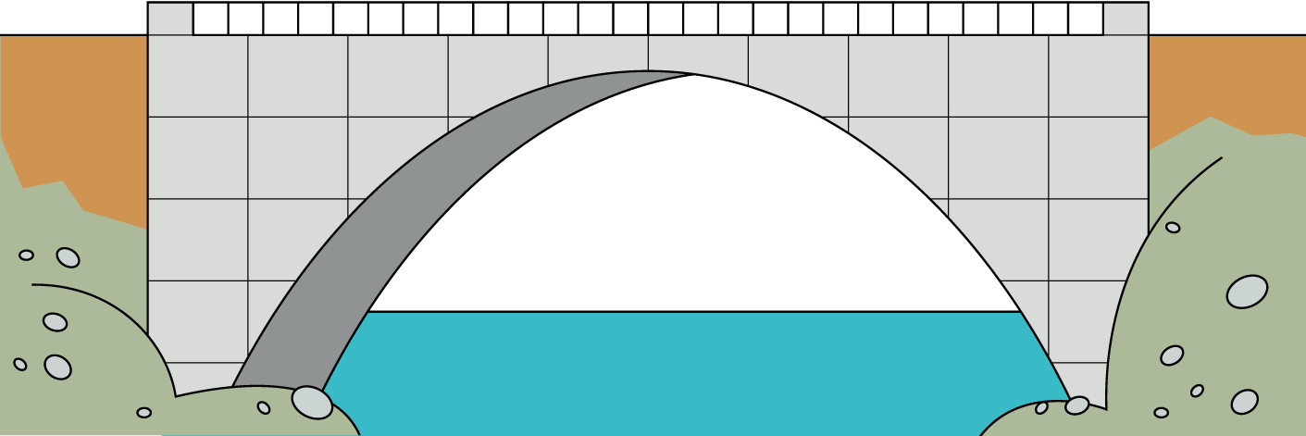
Devido à largura do rio e ao facto de passarem barcos por baixo da ponte, foi exigido ao construtor que a distância entre os dois postes fosse de 20 metros e que a altura da ponte fosse superior a
9 metros e inferior a 11 metros.
O engenheiro encarregado da construção da ponte escreveu num papel as seguintes expressões analíticas:

y = –0,5x² y = –0,3x² y = –0,1x²

dizendo que uma delas constituía o modelo da parábola que se iria situar entre os dois postes que se encontram em margens opostas do rio.

a. Com a ajuda de um software de geometria dinâmica, por exemplo o GeoGebra, representa num mesmo referencial as expressões analíticas e tenta descobrir qual delas modela a parábola que respeita as exigências da construção, explicando as razões da tua escolha.

b. Representa agora no mesmo referencial as seguintes expressões analíticas:

y = 0,5x² y = 0,3x² y = 0,1x²

Descreve o que observas relativamente à concavidade da parábola, generalizando as tuas conclusões para qualquer função da família de funções definidas por y = ax² .

c. Nas funções da família y = ax² , à medida que o valor de a aumenta em valor absoluto, a parábola aproxima-se ou afasta-se mais do eixo dos yy (eixo das ordenadas)?

Tarefa 13: Cálculo algébrico

Certamente já conheceste algumas pessoas que são extremamente rápidas a fazer «contas de cabeça». Serão génios? Serão mágicos?

Não são génios nem mágicos, são pessoas que se servem da matemática com muita astúcia.

1. Como calcular muito rapidamente o quadrado de um número recorrendo aos casos notáveis da multiplicação de binómios, nomeadamente ao quadrado de um binómio?

Quanto é 11²? E 18²?

Repara que 11² = (10 + 1)² = 100 + 20 + 1 = 121 .
Por outro lado, 18² = (20 − 2)² = 400 − 80 + 4 = 324 .

Calcula o valor das seguintes potências, aplicando os casos notáveis da multiplicação de binómios.

a. 21²
b. 19²
c. 14²
d. 26²

2. Como transformar uma expressão do 2.º grau num produto de fatores?
Neste caso, podemos continuar a recorrer aos casos notáveis, nomeadamente à diferença de quadrados.
Vamos transformar a expressão (x + 1)² − 9 num produto de fatores.
Repara que (x + 1)² − 9 = (x + 1)² − 3² = (x + 1 + 3) (x + 1 − 3) = (x + 4)(x − 2) .

Usa a mesma estratégia para transformar num produto de fatores as seguintes expressões.

a. (x − 1)² – 4
b. (x + 3)² – 16
c. (x − 9)² − 100

3. Escreve os seguintes polinómios do 2.º grau como o quadrado de um binómio.

a. x² + 8x + 16
b. 4x² + 4x + 1
c. x² − 6x + 9
Tarefa 14: As regularidades e as equações do 2.º grau

1. As figuras seguintes são os quatro primeiros elementos de uma sequência de quadrados formados por triângulos congruentes.
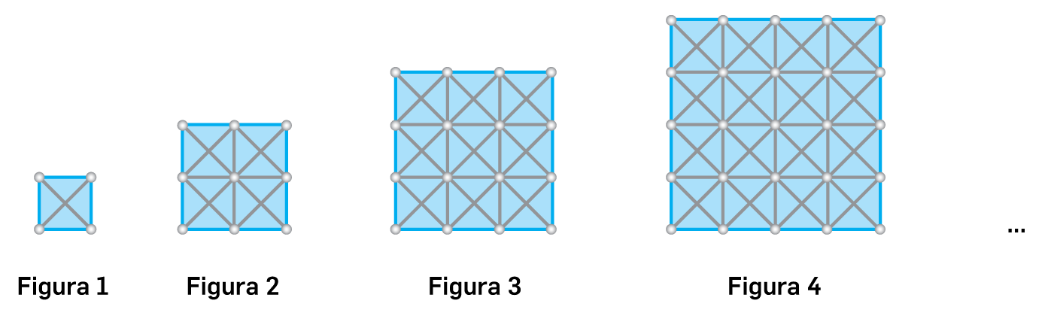
a. Quantos triângulos serão usados na figura 6?

b. Escreve o termo geral da sequência do número de triângulos usados na construção.

c. Qual é a figura que tem 400 triângulos? Justifica a tua resposta.

d. Existe alguma construção com 902 triângulos? Justifica a tua resposta.

2. Apresentam-se a seguir os três primeiros elementos de uma sequência de quadrados formados por quadrados azuis e vermelhos.
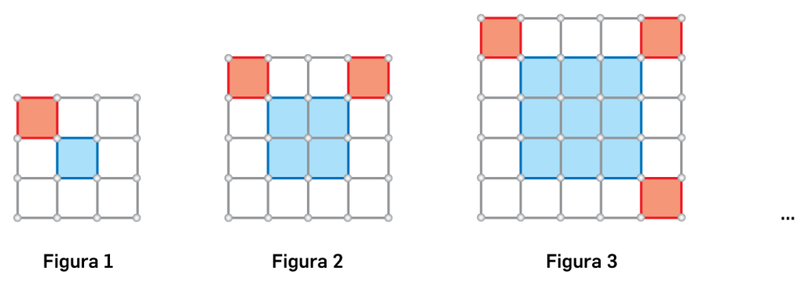
2.1 Escreve o termo geral das seguintes sequências:

a. número de quadrados vermelhos usados na construção;

b. número de quadrados azuis usados na construção;

c. número de quadrados vermelhos e azuis usados na construção.

2.2 Qual é a figura que tem 30 quadrados azuis e vermelhos?

2.3 Existe alguma construção com 110 quadrados azuis e vermelhos? Justifica a tua resposta.

Tarefa 15: Problemas do 2.º grau

1. No cimo de uma ravina, um pirotécnico dispara um foguete de iluminação. O modelo matemático que representa a altura, h , do foguete, em metros, ao fim de um certo tempo, t , em segundos, é dado pela expressão:

h(t) = 20 + 16t − 4t²
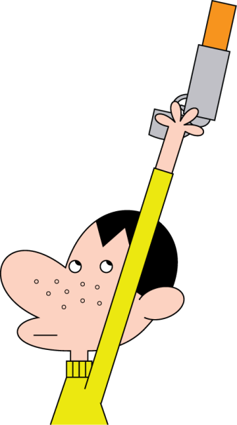
a. Determina a altura da ravina, sabendo que a altura do pirotécnico é de 1,60 m.

b. Determina a altura do foguete nos instantes t = 2 e t = 3 .

c. Qual é o instante em que o foguete chega ao solo?

2. O polígono [ABCD] é um retângulo que tem inscrito um semicírculo de centro E , sendo E o ponto médio do lado [CD] .
Sabendo que a área da zona branca é de 15,48 cm², determina as dimensões do retângulo, arredondadas à unidade, usando 3,14 como valor aproximado de π .
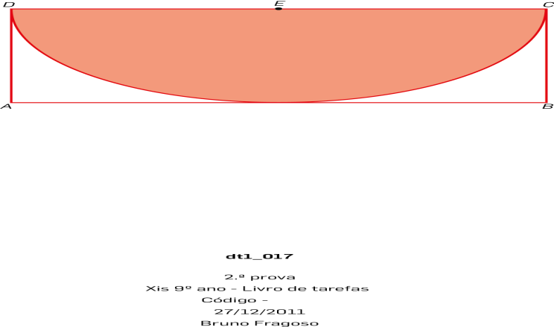

Tarefa 16: Soma das amplitudes dos ângulos internos
e externos de um polígono
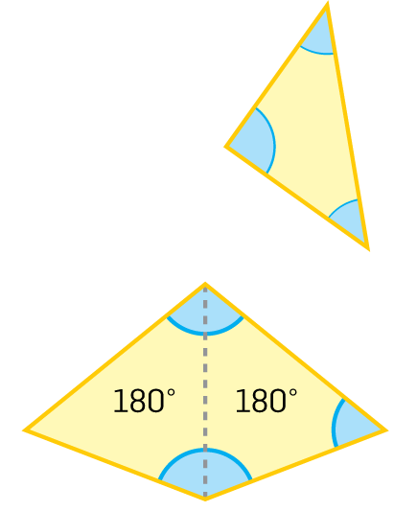
Já sabes que a soma das amplitudes dos ângulos internos de qualquer triângulo é 180º. Representando essa soma por S₃ (soma das amplitudes dos ângulos internos de um polígono de três lados), podemos escrever S₃ = 180º .

Vimos também que a soma das amplitudes dos ângulos internos de um quadrilátero é 360º. A demonstração que fizemos para esta propriedade teve por base a divisão do quadrilátero em dois triângulos, traçando uma diagonal.
Assim, S₄ = 2 × 180º = 360º .

Também um qualquer pentágono pode ser dividido em triângulos, traçando diagonais, como podes observar nas imagens abaixo.
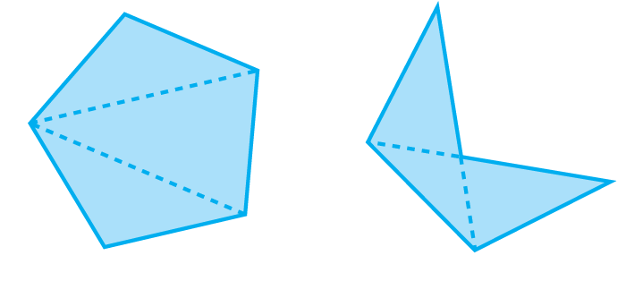
1. Preenche a tabela seguinte, justificando por palavras, esquemas ou números as tuas opções.

Polígono | Número de lados | Soma das amplitudes dos ângulos internos
Triângulo | 3 | S₃ = 180º
Quadrilátero | 4 | S₄ = 2 × 180º = 360º
Pentágono | 5 | S₅ = 2 × …… = ……
 | 6
Heptágono | 7
Decágono | 10

2. Completa a fórmula que se aplica ao cálculo da soma das amplitudes dos ângulos internos de um qualquer polígono dado o seu número de lados (n).
S_{n} = (n – ) ×

Tarefa 17: Consequências das simetrias na circunferência

Nesta tarefa propomos-te que investigues algumas das propriedades que decorrem das propriedades da simetria na circunferência. Para isso, vamos usar um ambiente de geometria dinâmica. As instruções seguintes dizem respeito ao software GeoGebra, mas podem ser adaptadas a outro software de geometria dinâmica.

1. Antes de começares a construção, acede ao menu Opções e em Rotulagem opta por Apenas Pontos Novos.

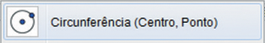
a. Com a ferramenta Circunferência (Centro, Ponto), representa uma circunferência com centro num ponto O e um raio qualquer.
b. Marca um ponto da circunferência e designa-o por A (ferramenta Novo Ponto).
c. Traça o raio [AO] (ferramenta Segmento (Dois Pontos)).
d. Traça a reta perpendicular ao raio OA que passa no ponto A (ferramenta Reta Perpendicular).
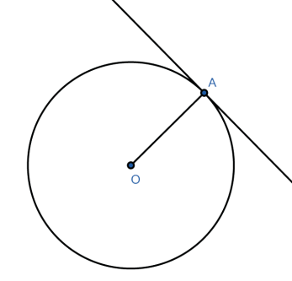
e. Move o ponto A ao longo da circunferência e observa as alterações na construção (ferramenta Mover).
f. A reta perpendicular ao raio interseta a circunferência em quantos pontos?
g. Como classificas a posição da reta relativamente à circunferência?
h. Descreve a propriedade que verificaste.

2. a. Representa uma circunferência com centro num ponto O e um raio qualquer.
b. Marca dois pontos da circunferência, A e B , e marca a corda AB .
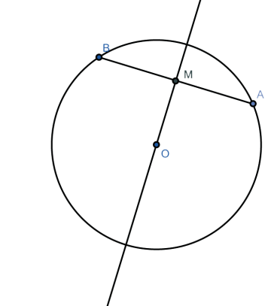
c. Marca o ponto médio da corda (ferramenta Ponto Médio ou Centro) e designa-o por M .
d. Traça a reta perpendicular a [AB] que passa no ponto M .
e. Move o ponto A ao longo da circunferência e observa as alterações na construção.
f. A mediatriz passa no centro da circunferência?
g. Descreve a propriedade que verificaste.
h. Representa outra circunferência e assinala o seu centro.
i. Marca dois pontos da circunferência e representa a respetiva corda.
j. Marca o ponto médio da corda.
k. Representa a reta que passa no centro da circunferência e no ponto médio da corda (ferramenta Reta (Dois pontos)).
(continua)
(continuação)

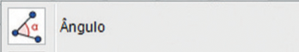
l. Verifica que esta reta é perpendicular à corda, verificando o ângulo entre a reta e a corda (ferramenta Ângulo).

m. Move o ponto A ao longo da circunferência e observa as alterações na construção.

n. A mediatriz passa no centro da circunferência?

o. Descreve a propriedade que verificaste.

3. a. Representa uma circunferência com centro num ponto O e um raio qualquer.

b. Marca dois pontos da circunferência, A e B , e a reta AB .
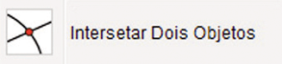
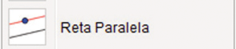
c. Marca um novo ponto da circunferência, C , e traça a reta paralela a AB que passa em C (ferramenta Reta Paralela). Obtém o ponto D , onde a reta interseta a circunferência (ferramenta Intersetar Dois Objetos).

d. Traça as cordas compreendidas entre essas retas que não se intersetam.

e. Mede as duas cordas (ferramenta Distância, Comprimento ou Perímetro). O que concluis?
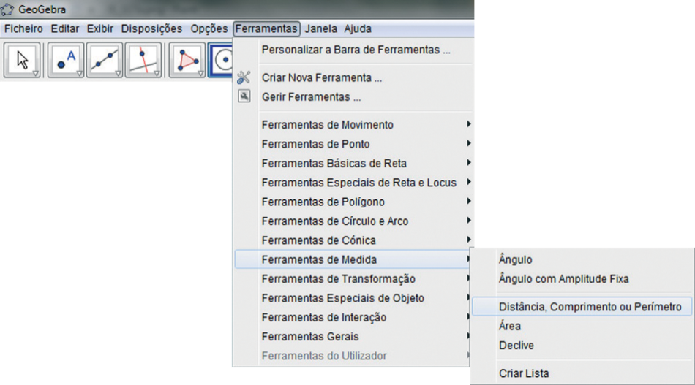
f. Traça as cordas compreendidas entre essas retas que se intersetam.

g. Mede as duas cordas. O que concluis?
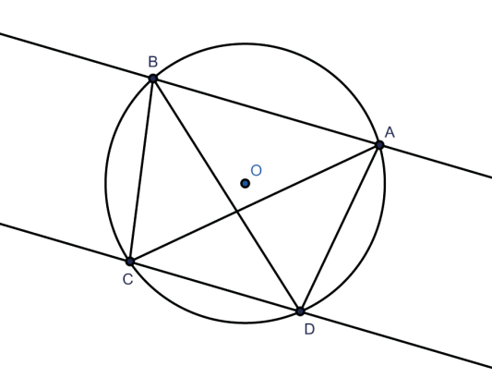
Tarefa 18: Amplitude de um ângulo inscrito numa circunferência

Nesta tarefa propomos-te que relaciones a amplitude de um ângulo inscrito com a amplitude do respetivo ângulo ao centro. Para isso, vamos usar um ambiente de geometria dinâmica. As instruções seguintes dizem respeito ao software GeoGebra, mas podem ser adaptadas a outro software de geometria dinâmica.

1. Desenha uma circunferência com centro num ponto O e três pontos da circunferência (A , B e C) (ferramentas Circunferência (Centro, Raio) e Novo Ponto).

2. Traça as semirretas ȦB e ȦC e marca a amplitude do ângulo BAC (ferramentas Semirreta (Dois Pontos) e Ângulo).

3. Define o ângulo ao centro referente ao ângulo inscrito BAC e marca a sua amplitude.

4. Move os elementos livres da circunferência. Regista na tabela seguinte os valores obtidos e observa a relação entre as duas amplitudes.
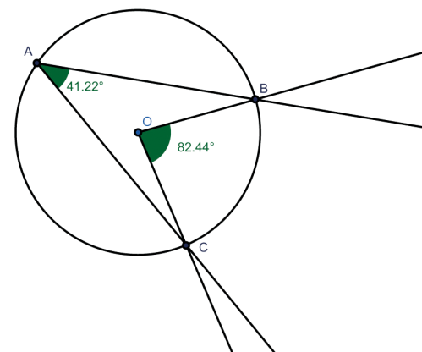

Amplitude do ângulo inscrito BAC | Amplitude do ângulo  ao centro (BOC) correspondente

5. Qual é a relação entre a amplitude do ângulo inscrito e a amplitude do ângulo ao centro correspondente?
Tarefa 19: Áreas e perímetros

1. Com o auxílio do software GeoGebra efetua a seguinte construção e responde às questões.

a. Traça duas circunferências com raios diferentes, por exemplo 2 cm e 4 cm.

b. Traça em cada uma das circunferências ângulos ao centro de amplitude 90º.

c. Em cada circunferência, determina a medida dos arcos correspondentes a esses ângulos. Verifica se a relação existente entre os raios das circunferências se mantém igual à relação entre a medida dos arcos das duas circunferências.

d. Qual é a relação existente entre os perímetros das duas circunferências? E entre as áreas?

e. Verifica as tuas conclusões da alínea anterior, determinando a área e o perímetro de cada circunferência com as ferramentas do GeoGebra.

f. Numa das circunferências determina a área de um dos setores circulares de 90º. Podemos afirmar que existe uma relação de proporcionalidade direta entre a amplitude dos ângulos ao centro e a área do setor circular correspondente? Verifica a tua resposta utilizando o GeoGebra.

2. Na figura seguinte está representado um paralelogramo [ABCD] e dois setores circulares, DAG
e BCF.
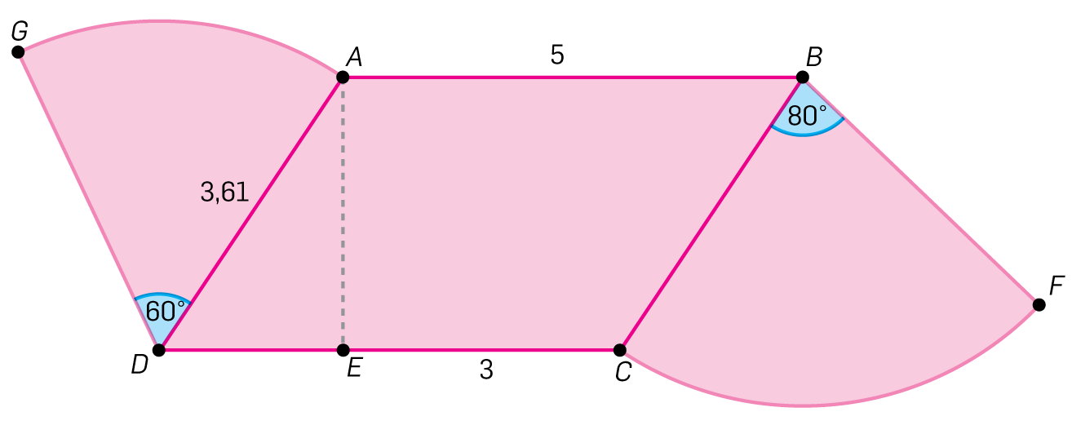
Determina a área e o perímetro da figura. Apresenta valores arredondados às unidades.

Tarefa 20: A Noite Estrelada

«A Noite Estrelada, de Vincent van Gogh, é certamente um dos quadros mais famosos deste artista. Sendo uma das obras mais representativas do período final deste pintor holandês, segundo alguns denota um total estado de alucinação – o momento em que o génio e a loucura se encontram, produzindo uma obra-prima derradeira.
Na Noite Estrelada há alguns objetos de fácil identificação.
Em primeiro lugar, a Lua, que sobressai no lado direito do quadro. Mais junto ao horizonte, logo à direita do cipreste, destaca-se Vénus, que então aparecia como estrela da manhã. À direita do topo do cipreste aparecem três estrelas da constelação de Carneiro, o signo de van Gogh. (…)»
in Expresso Revista n.º 1325, 21/3/98.
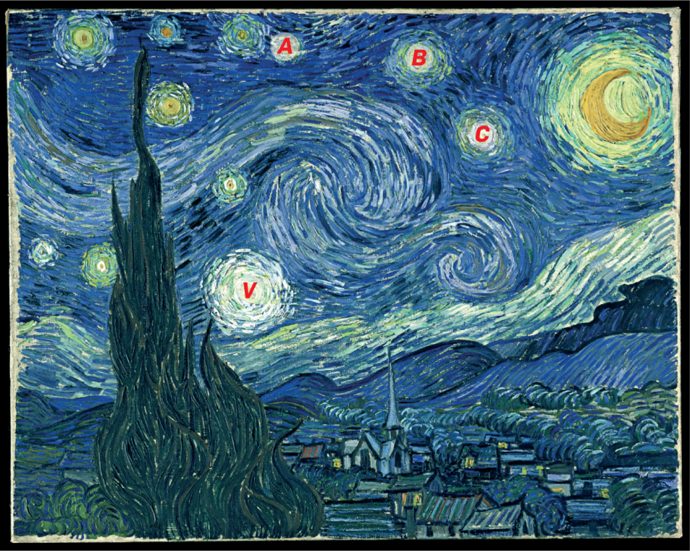
1. Na pintura de van Gogh identifica a figura geométrica que se forma com as estrelas da constelação de Carneiro.

a. Traça a mediatriz do segmento que liga as estrelas A e B da constelação de Carneiro.
Procede da mesma forma para as estrelas B e C .

b. Circunscreve essa figura geométrica feita pelas três estrelas.

2. Considera uma circunferência de centro em Vénus, V , que passe pelas estrelas B e C . Quantas estrelas do quadro de van Gogh se encontram a uma distância igual ou menor do que a distância de Vénus a estas duas estrelas?

3. Considera o ponto mais alto do cipreste e o ponto mais alto da torre da igreja. Liga esses pontos por um segmento de reta e traça a sua mediatriz. Qual é a estrela equidistante a estes dois pontos?

Tarefa 21: Razões trigonométricas

Nesta tarefa propomos-te uma construção dinâmica para investigares as razões trigonométricas e as suas relações. Para isso, vamos usar um ambiente de geometria dinâmica. As instruções seguintes dizem respeito ao software GeoGebra, mas podes adaptá-la a qualquer outro software de geometria dinâmica.

1. Insere um seletor referente a uma amplitude. Programa o seletor conforme o que se sugere na figura seguinte.
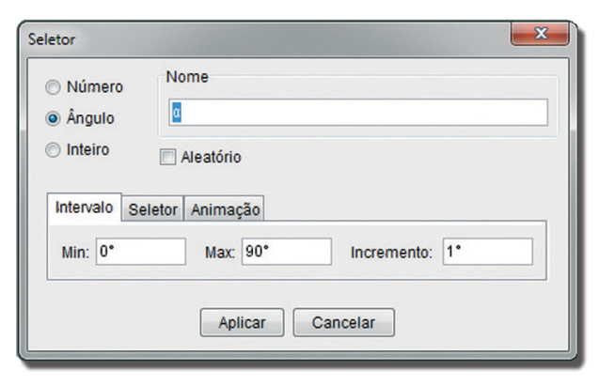

2. Constrói um triângulo retângulo, com um ângulo agudo de amplitude α .

a. Traça um segmento de reta.

b. Marca o ângulo de amplitude α .
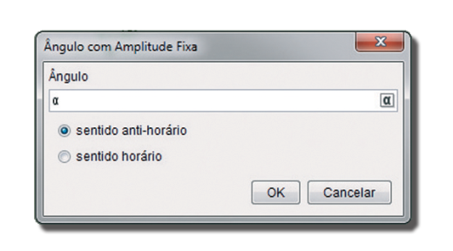
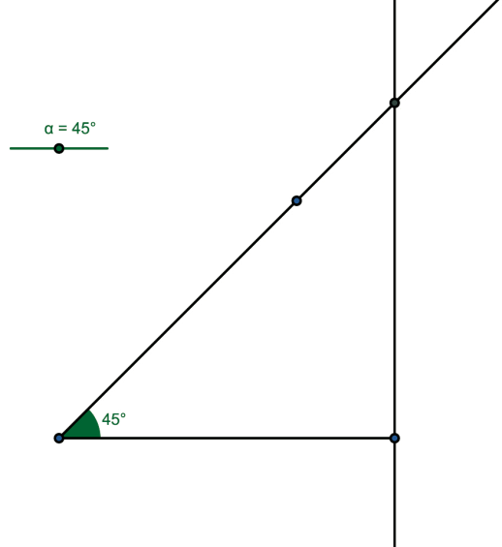
c. Constrói o triângulo servindo-te das ferramentas Reta Perpendicular, Semirreta (Dois Pontos), Intersetar Dois Objetos e Polígono.

3. Esconde os elementos auxiliares da construção (carrega com o botão direito do rato e desseleciona a opção por Exibir Objeto).

4. Obtém os comprimentos dos lados do triângulo (ferramenta Distância, Comprimento ou Perímetro).

(continua)
(continuação)

5. Relativamente ao ângulo de amplitude α , calcula as seguintes razões:

$$\frac{Comprimento do cateto oposto}{Comprimento da hipotenusa};\frac{Comprimento do cateto adjacente}{Comprimento da hipotenusa};\frac{Comprimento do cateto oposto}{Comprimento do cateto adjacente}$$
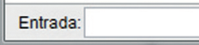
Usa a Entrada de comandos. Por exemplo, para a construção da imagem ao lado, escrevemos:
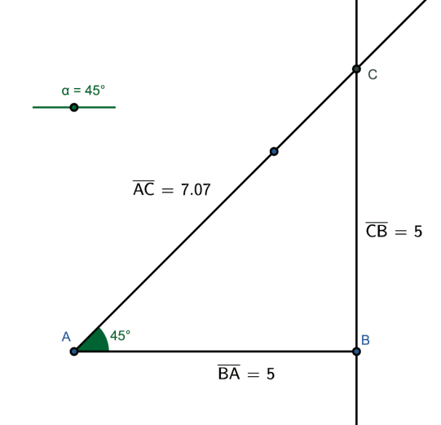
• R_1 = a_1 / b_1
• R_2 = a / b_1
• R_3 = a_1 / a

6. Verifica o valor das razões na zona algébrica (menu Exibir/Folha Algébrica).
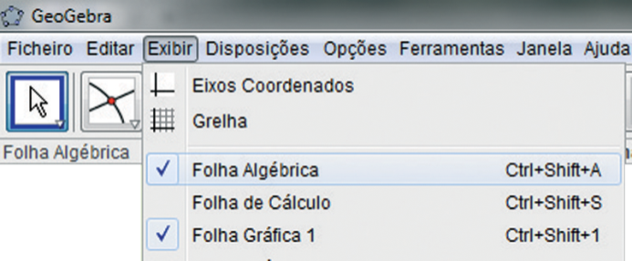
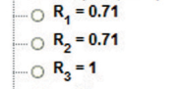
7. Verifica que as razões calculadas são invariantes quando fixado um determinado ângulo.

a. Move os elementos livres da construção.

b. Altera os seletores.

8. Regista as conclusões da atividade.

Tarefa 22: Placa fotovoltaica

Para determinar a altura do ponto mais alto de uma placa solar fotovoltaica, representada por h na figura abaixo, o Dinis e a Andreia fizeram medições de ângulos a partir dos pontos A e B , que distam
10 metros um do outro.
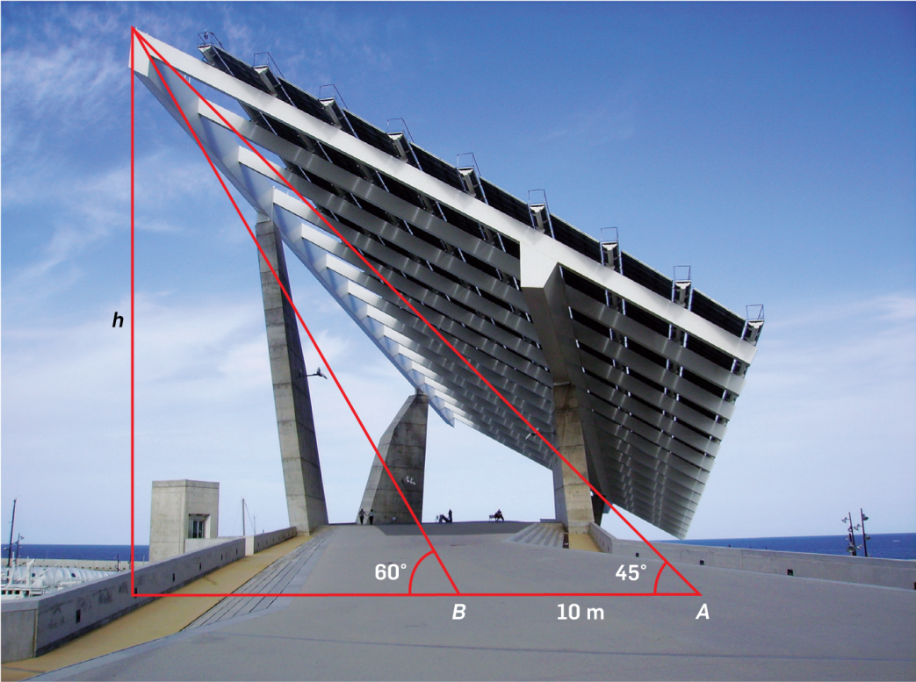
A Andreia propôs que, para determinar a altura h (em metros), se resolvesse o seguinte sistema de equações:
$$\left\{\begin{aligned}{tg 60}^{o}={\frac{ h }{x}} \\ {tg 45}^{o}={\frac{h}{x +10}}\end{aligned}\right.$$
O Dinis acha que ela está a complicar, pois para determinar a altura h basta resolver a seguinte equação:
$$(x + 10) {tg 45}^{o} = x tg {60}^{o}$$
Numa pequena composição, diz qual deles te parece ter razão ou se ambos têm razão nas propostas de resolução que apresentam.
Determina a altura h da placa fotovoltaica, recorrendo a um método alternativo ou utilizando um dos propostos pela Andreia e pelo Dinis.

Tarefa 23: Pirâmide quadrangular

A figura seguinte representa uma pirâmide regular de base quadrangular.

Sabe-se que:
● a medida do lado do quadrado [ABCD] é 10 cm;
● a amplitude do ângulo DVC é de 30º;
● o segmento de reta [VE] é perpendicular a [DC] .
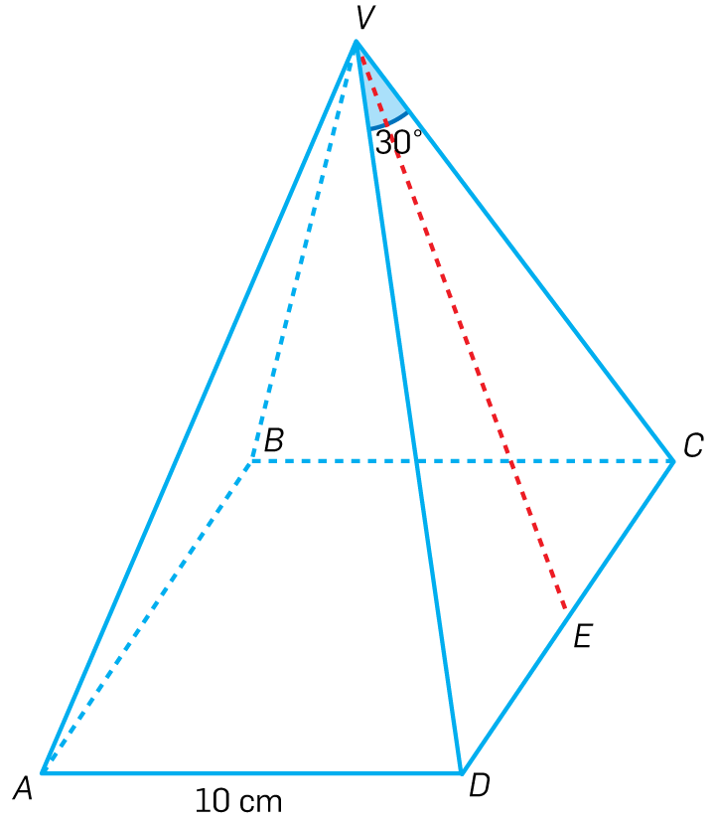
1. Indica:

a. duas retas que sejam perpendiculares;

b. duas faces concorrentes.

2. Determina:

a. a amplitude do ângulo VDC ;

b. a amplitude do ângulo DVE ;

c. $\overline{VE}$ , com aproximação às décimas;

d. a altura da pirâmide, com aproximação às décimas;

e. a área total da pirâmide;

f. o volume da pirâmide.

